**РЕДКИЕ РАСТЕНИЯ БОЛЬШОГО СОЧИ**

*На земле исчезают цветы.*

*С каждым годом заметнее это.*

*Меньше радости и красоты*

*Оставляет нам каждое лето.*

Разнообразна и богата растительность города Сочи. Растительный покров не остается постоянным, он изменяется естественным путём и под влиянием деятельности человека. Уменьшается численность таких растений как: адиантум венерин волос, иглица подлистная, цикламен кавказский, зимовник кавказский, подснежник кавказский, первоцвет Комарова, лук медвежий (черемша) и др.

В нашем городе многое делается для охраны растений, уходу за ними. Более шестисот видов и форм культивируется в Сочинском дендрарии.

Охрана отдельных видов растений конкретно осуществляется путём запрещения их сбора, нерегламентированных заготовок в качестве сырья, разрушения мест обитаний (это относится к некоторым лекарственным растениям: ландыш майский диоскорея кавказская, валериана двудомная). Одним из способов охраны является выделение заказников в местах, где произрастают редкие растения. Очень эффективной мерой охраны является культивирование.

Многие растения занесены в Красную книгу города Сочи. Решающее значение имеет разъяснительная работа среди населения, особенно школьников, о важности бережного отношения к зелёному другу.

**Каждый объект растительного мира, занесённый в перечень таксонов растений Красной книги города Сочи, должен быть отнесён к одной из категорий, характеризующих степень угрозы исчезновения таксона в естественной среде обитания, либо его природоохранный статус на территории Краснодарского края.**

Сущность категорий состоит в оценке риска исчезновения таксона с территории Краснодарского края. Отнесение таксона к категории 1,2 означает большую вероятность его исчезновения из дикой природы Краснодарского края. Категории 1, 2 обозначаются как «категории угрозы исчезновения».

Среди растений города Сочи, нуждающихся в охране, много растений – эндемов (сосна пицундская), древних растений – реликтов флоры третичного периода (тис ягодный, инжир обыкновенный, фиговое дерево, смоковница, самшит колхидский и др.)

Немало в Большом Сочи и экзотичных растений, нашедших здесь свою вторую родину. Они тоже нуждаются в уходе и охране. Красота окружающей природы - в наших руках.

*Чтоб пустыни нагрянуть не смели,*

*Чтобы души не стали пусты,*

*Охраняются звери, охраняются змеи,*

*Охраняются даже цветы.*

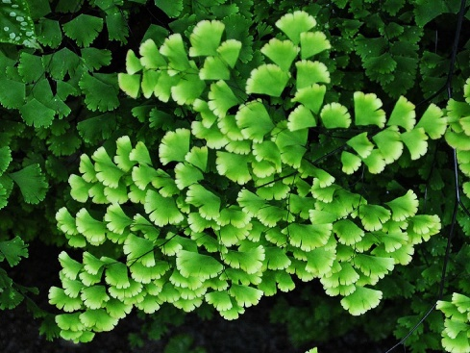 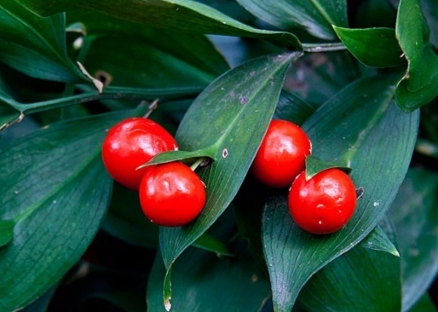 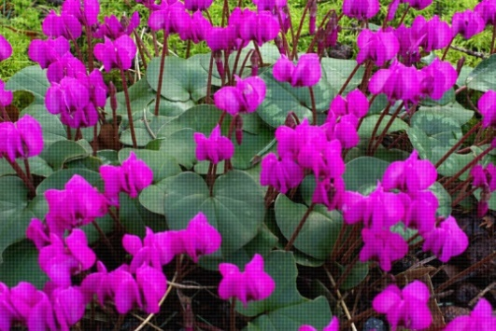

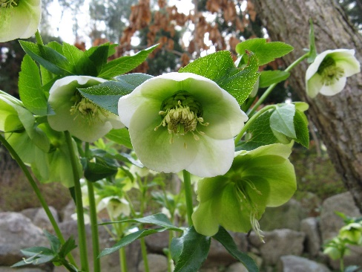 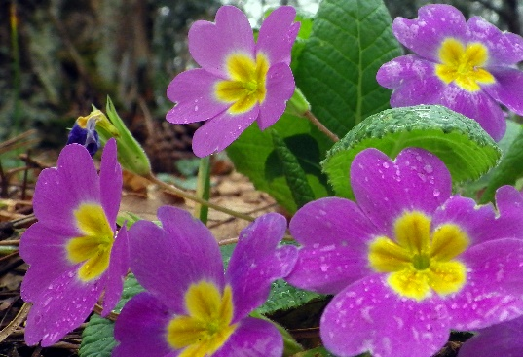 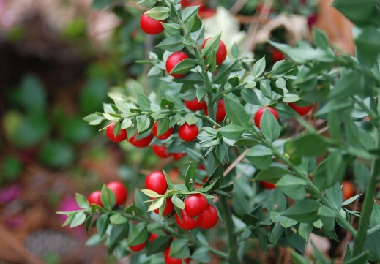

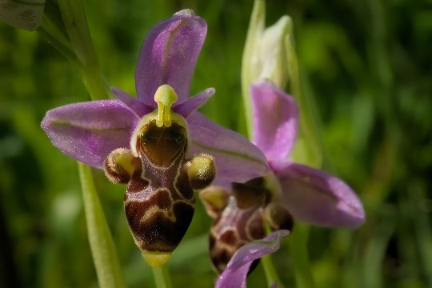 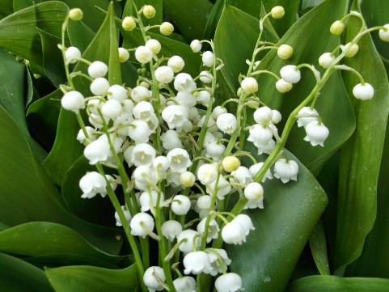 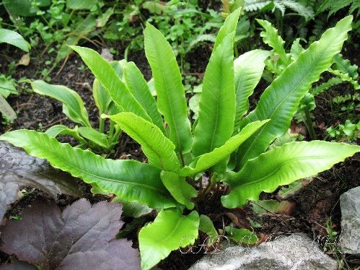

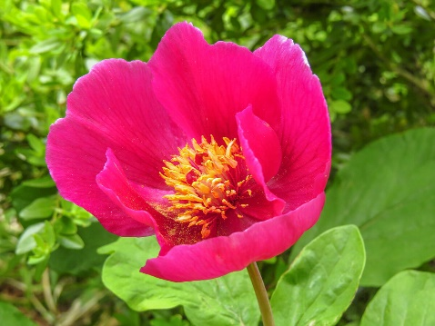 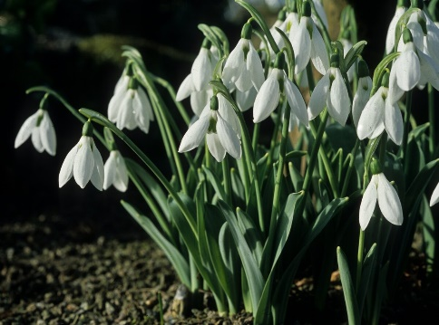 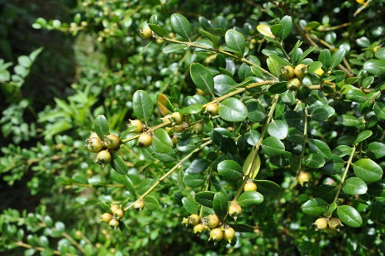

*На снимках: адиантум венерин волос, иглица подлистная, цикламен Кавказский, зимовник Кавказский, примула (первоцвет Комарова, иглица Колхидская, офрис Кавказский, ландыш Майский, листовик Сколопендровый, пион Кавказский, подснежник Кавказский, самшит Колхидский*